**Вар. 25**

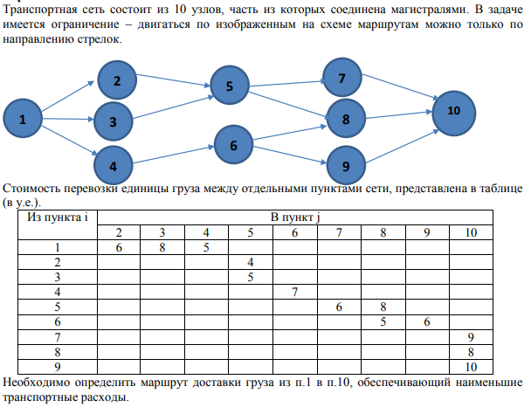

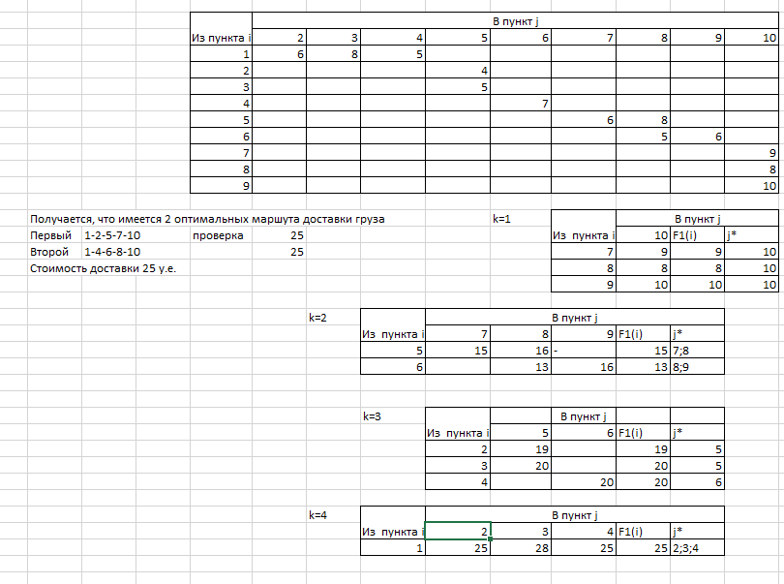

1-й шаг: k=1. Для первого шага функция Беллмана:

F3(i) = minСi,j 

|  |  |  |  |
| --- | --- | --- | --- |
| Из пункта i | В пункт j | | |
| 10 | F1(i) | j* |
| 7 | 9 | 9 | 10 |
| 8 | 8 | 8 | 10 |
| 9 | 10 | 10 | 10 |

2-й шаг: k=1. Для первого шага функция Беллмана:

F3(i) = minСi,j + F1(j) 

|  |  |  |  |  |  |
| --- | --- | --- | --- | --- | --- |
| Из пункта i | В пункт j | | | | |
| 7 | 8 | 9 | F1(i) | j* |
| 5 | 15 | 16 | - | 15 | 7;8 |
| 6 |  | 13 | 16 | 13 | 8;9 |

3-й шаг: k=3. Для третьего шага функция Беллмана:

F3(i) = minСi,j + F2(j)

|  |  |  |  |  |
| --- | --- | --- | --- | --- |
| Из пункта i |  | В пункт j |  |  |
| 5 | 6 | F1(i) | j* |
| 2 | 19 |  | 19 | 5 |
| 3 | 20 |  | 20 | 5 |
| 4 |  | 20 | 20 | 6 |

4-й шаг: k=4. Для третьего шага функция Беллмана:

F4(i) = minСi,j + F3(j)

|  |  |  |  |  |  |
| --- | --- | --- | --- | --- | --- |
| Из пункта i | В пункт j | | | | |
| 2 | 3 | 4 | F1(i) | j* |
| 1 | 25 | 28 | 25 | 25 | 2;3;4 |

*II этап. Безусловная оптимизация.*

На этапе условной оптимизации получено: минимальные затраты на перевозку груза **из п.1 в п.10 составляют F4(1) = 25 у.е.**  Получено 2 наивыгодных маршрута. Первый 1-2-5-7-10

Второй 1-4-6-8-10

**Вывод: Таким образом, оптимальные маршруты доставки груза: 1 → 2 → 5 → 7 → 10 и 1 → 4 → 6 → 8 → 10.**